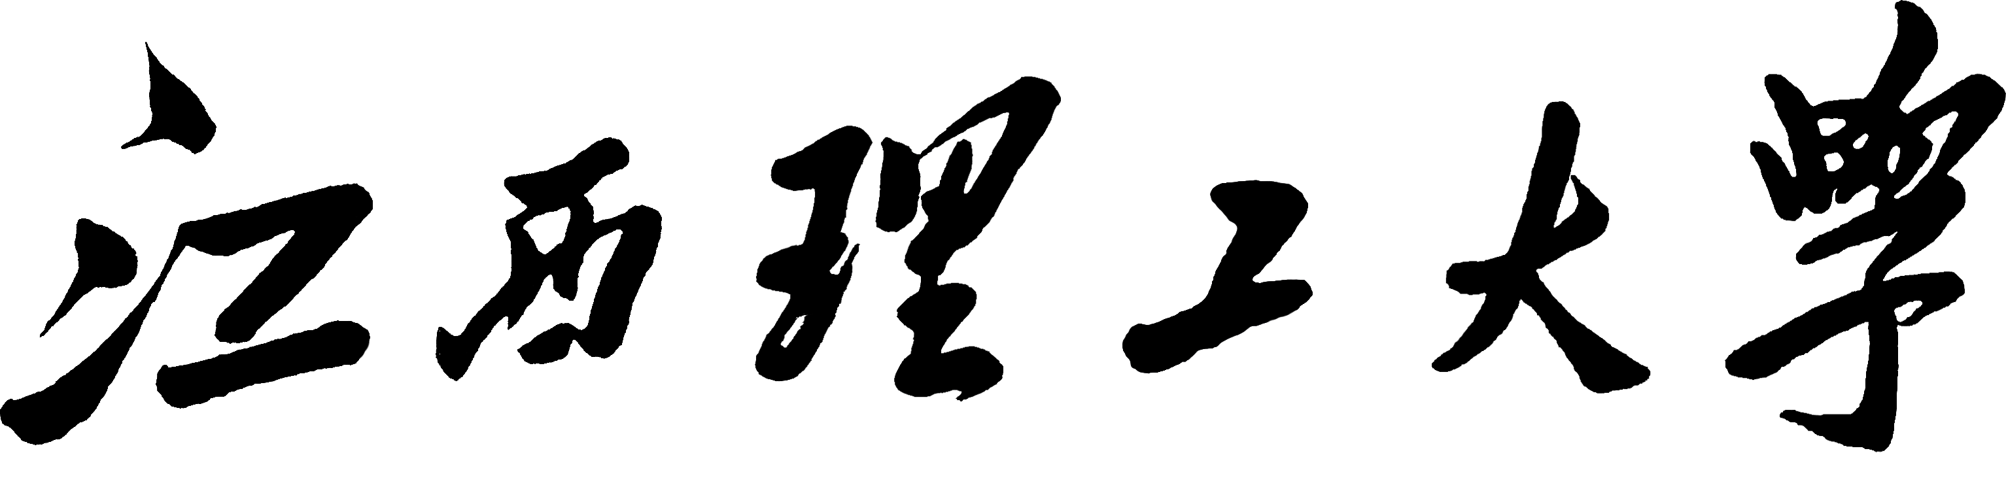

《计算机图形学》课程设计报告

实验一 直线生成算法
- 实验内容：
1.掌握常见直线生成算法的数学原理，如DDA画线法、Bresenham画线法、中点画线法等，为编写程序做准备；
2.在理解各种直线生成算法的基础上，利用Turbo C实现直线生成的Bresenham算法，并在屏幕上生成一条直线；
3.观察实验结果是否达到预期效果。

- 实验目标：
理解直线生成的原理，掌握几种常用的直线生成算法，利用Turbo C 现用Bresenham算法对直线的生成，达到对算法进一步理解的目的。

- 实验要求：
- 掌握DDA画线法、Bresenham画线法、中点画线法的数学原理；
2.熟悉Turbo C的开发工具，配置正确的编译环境；
3.动手实现各种画线法并在屏幕上打印出来；
4.调试所编程序，能正确运行出设计要求结果。

- 相关论证：
对于直线斜率k在0～1之间的情况，如图3.3 所示，从给定线段的左端点(x₁,y₁)开始，逐步处理每个后续列(x位置)，并在扫描线y值最接近线段的像素上绘出一点。假设当前直线上的像素已确定，其坐标为(x_{k},y_{k})。那么下一步需要在列x_{k}+1上确定扫描线y的值。y值要么不变，要么递增1。
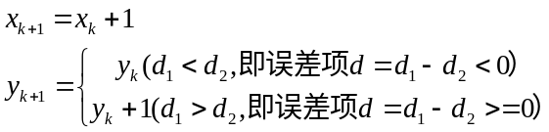
特别地，初始值：
d₁₀ = y-y₀=k
d₂₀=y₀+1-y=1-k
d₀=d₁₀-d₂₀=2k-1
在列位置x_{k}+1，用d₁和d₂来标识两个候选像素的y值与线段上理想y值的差值，则：
d₁ = y – y_{k} = (k (x_{k} + 1) +b) –y_{k}
d₂ = (y_{k}+1) – y = y_{k} + 1 – (k (x_{k} + 1) +b)
那么
d₁ – d₂ =2k (x_{k} + 1) – 2y_{k} + 2b – 1
设△y = y₂ – y₁和△x = x₂ – x₁，则k = △y/△x，代入上式，得：
△x(d₁–d₂)=2△y·x_{k}–2△x·y_{k} + c (1)
若令d_{k} = △x(d₁ – d₂), 并称d_{k}为画线中第k步的决策参数, 则d_{k}的计算仅包含整数运算(a = y1 - y2，b = x2 - x1，c = x1y2 - x2y1), 它的符号与d₁– d₂的符号相同。c为常量，在计算中将被消除。
当d_{k}>0时，直线上理想位置与右上方像素(x_{k}+1，y_{k}+l)更接近，所以应取右上方像素；而当d_{k}<0时，右方像素(x_{i}+l，y)与直线上理想位置更接近，应取右方像素；当d_{k} = 0时，两个候选像素与直线上理想位置一样接近，约定取(x_{k}+l，y_{k}+1)。
在k + 1步，决策参数可从方程(1)算出：
d_{k+1} = 2△y·x_{k+1} – 2△x·y_{k+1} + c
从上述方程中减去方程（3–4），可得：
d_{k+1} – d_{k} = 2△y(x_{k+1} – x_{k})– 2△x(y_{k+1} – y_{k})
已知x_{k+1} = x_{k} + 1，因而得到：
d_{k+1} = d_{k} + 2△y– 2△x(y_{k+1} – y_{k})
若取右上方像素，y_{k+1} – y_{k}= 1，则：
d_{k+1} = d_{k} + 2△y– 2△x
若取右方像素，y_{k+1} = y_{k}，则：
d_{k+1} = d_{k} + 2△y
在每个整数x位置, 从线段的坐标端点开始, 反复进行决策参数的这种循环计算。在起始像素(x₁, y₁)的第一个参数d₀ 可从方程(3–4)及k =△y/△x计算出：
d₀ = 2△y·x₁ – 2△x·y₁ + 2△y + △x·(2b-1)
= 2△y·x₁–2△x·(k·x₁+b)+2△y+△x·(2b-1)
= 2△y·x₁–2k△x·x₁-2b△x+2△y+2b△x-△x
= 2△y·x₁–2(△y/△x)△x·x₁+2△y-△x
d₀ = 2△y – △x
由于：d_{k} = △x(d₁ – d₂),则：d₀= △x(d₁₀-d₂₀)
故d₀ =(2k-1)△x =2△y – △x

- 关键代码：
#include<stdio.h>
#include<math.h>
#include<graphics.h>
#include<dos.h>
#include<conio.h>
// 数值画线法
void lineDAA(int x1,int y1,int x2,int y2,int color)
{
int dm=0;
if(abs(x2-x1)>=abs(y1-y2)){
dm=abs(x2-x1);
} else{
dm=abs(y2-y1);
}
float dx = (float)(x2-x1)/dm;
float dy = (float)(y2-y1)/dm;
float x=x1+0.5;
float y=y1+0.5;
for(int i=0;i<dm;i++){
putpixel((int)x,(int)y,color);
x+=dx;
y+=dy;
}
}
void swap(int *a,int *b){
int temp;
temp = *a;
*a = *b;
*b = temp;
}

// 中点画线法
void MidPLine(int x1,int y1,int x2, int y2,int color){
int a,b,d,x,y,tag=0;
if(abs(x2-x1)<abs(y2-y1)){
swap(&x1,&y1);
swap(&x2,&y2);
tag=1;
}
if(x1>x2){
swap(&x1,&x2);
swap(&y1,&y2);
}
a=y1-y2;
b=x2-x1;
d=a+b/2;
if(y1<y2){
x=x1;y=y1;
putpixel(x,y,color);
while(x<x2){
if(d<0){
x++;y++;d=d+a+b;
}else{
x++;d+=a;
}
if(tag){
putpixel(y,x,color);
}else{
putpixel(x,y,color);
}
//sleep(1);
}
}else{
x=x2;y=y2;
putpixel(x,y,color);
//sleep(1);
while(x>x1){
if(d<0){
x--;y++;d=d-a+b;
}else{
x--;d-=a;
}
if(tag){
putpixel(y,x,color);
}else{
putpixel(x,y,color);
}
//sleep(1);
}
}
}
void main()
{
int gd=0,gm=0;
initgraph(&gd,&gm,"C:\\JMSOFT\\DRV");
lineDAA(10,30,90,150,255);
MidPLine(10,30,90,100,255);
getch();
}

- 结果分析：
通过对程序中不同画线函数的调用，实现了在屏幕上画线操作。通过直线生成算法实验，我对各种直线画线发的原理有了更加深刻的认识。
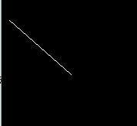

实验二 圆的生成算法
- 实验内容：
1.掌握常见圆的生成算法的数学原理，如Bresenham画圆法、中点画圆法等，为编写程序做准备；
2.在理解各种直线生成算法的基础上，利用Turbo C实现圆的生成算法，Bresenham算法、中点画圆法并在屏幕上生成一条直线；
3.观察实验结果是否达到预期效果。

- 实验目标：
理解圆生的原理，掌握几种常用的圆的生成算法，利用Turbo C 现用Bresenham画圆法、中点画圆法，达到对圆的生成算法进一步理解的目的。

- 实验要求：
1.掌握Bresenham画圆法和中点画圆法的数学原理；
2.熟悉Turbo C的开发工具，配置正确的编译环境；
3.动手实现各种画圆法并在屏幕上打印出来；
4.调试所编程序，能正确运行出设计要求结果。

- 相关论证：
1.Bresenham画圆算法
不失一般性，假设圆的圆心位于坐标原点（如果圆心不在原点，可以通过坐标平移使其与原点重合），半径为R。以原点为圆心的圆C有四条对称轴：x = 0, y = 0, x = y和x = -y。若已知圆弧上一点P1＝C（x, y），利用其对称性便可以得到关于四条对称轴的其它7个点，即：
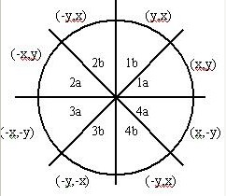
这种性质称为八对称性。
因此，只要扫描转换八分之一圆弧，就可以通过圆弧的八对称性得到整个圆。
2.中点画圆法
首先是中点画圆法，考虑圆心在原点，半径为R的圆在第一象限内的八分之一圆弧，从点（0, R）到点（R/ , R/ ）顺时针方向确定这段圆弧。假定某点Pi(xi, yi)已经是该圆弧上最接近实际圆弧的点，那么Pi的下一个点只可能是正右方的P1或右下方的P2两者之一，如图所示：
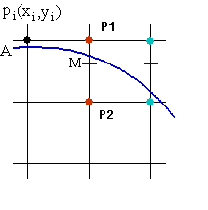

- 关键代码：
#include<stdio.h>
#include<math.h>
#include<graphics.h>
#include<dos.h>
#include<conio.h>

void Cirpot(int x0,int y0,int x,int y,int color)
{
putpixel(x0+x,y0+y,color);
putpixel(x0+y,y0+x,color);
putpixel(x0+y,y0-x,color);
putpixel(x0+x,y0-y,color);
putpixel(x0-x,y0-y,color);
putpixel(x0-y,y0-x,color);
putpixel(x0-y,y0+x,color);
putpixel(x0-x,y0+y,color);
}

// Bresenham画圆法
void Bres_Circle(int x0,int y0,double r)
{
int x,y,d;
x=0;
y=(int)r;
d=(int)(3-2*r);
while(x<y)
{
Cirpot(x0,y0,x,y,255);
//sleep(1);
if(d<0)
d+=4*x+6;
else
{
d+=4*(x-y)+10;
y--;
}
x++;
}
if(x==y)
Cirpot(x0,y0,x,y,255);
}

// 中点画圆法
void MidPoint_Circle(int x0,int y0,int r,int color)
{
int x=0;
int y=r;
int d=1-r;
Cirpot(x0,y0,x,y,color);
//sleep(1);
while(x<y)
{
if(d<0)
d+=2*x+3;
else
{
d+=2*(x-y)+5;
y--;
}
x++;
Cirpot(x0,y0,x,y,color);
//sleep(1);
}

}
/*
void Arc_OpenGL(int xc,int yc,double r,double ts,double te)
{
double pi=3.1415926;
if(te<ts)
te+=2*pi;
double dt=0.4/r;
int n=(int)((te-ts)/dt+0.5);
double ta=ts;
int x=xc+int(r*cos(ts));
int y=yc+int(r*sin(ts));
glBegin(GL_LINE_STRIP);
glVertex2f(x,y);
for(int i=1;i<=n;i++)
{
ta+=dt;
double cost=cos(ta);
double sint=sin(ta);
x=int(xc+r*cost);
y=int(yc+r*sint);
glVertex2f(x,y);
sleep(1);
}
glEnd();
}*/

void main()
{
int gd=0,gm=0;
initgraph(&gd,&gm,"C:\\JMSOFT\\DRV");
//Bres_Circle(200,200,100);
MidPoint_Circle(200,200,100,255);
//Arc_OpenGL(100,100,50,0,3.1415);
getch();
}

- 结果分析：
通过对程序中不同画圆函数的调用，实现了在屏幕上画圆操作。通过圆的生成算法实验，我对各种直线画线发的原理有了更加深刻的认识。



实验三 二维图形的裁剪
- 实验内容：
1.掌握二维图形裁剪的原理，为编写程序做准备；
2.在理解二维图像裁剪的基础上，利用Turbo C实现二维图像的裁剪并打印到屏幕；
3.观察实验结果是否达到预期效果。

- 实验目标：
1.通过实验，进一步理解和掌握二维图形裁剪常用算法，如Cohen-Sutherland线段裁剪算法和梁友栋-Barsky裁剪算法；
2.掌握以上算法进行二维图形裁剪的基本过程；
3.通过编程，会在TC环境下完成二维图形裁剪过程。

- 实验要求：
1.掌握二维图形裁剪的的数学原理；
2.熟悉Turbo C的开发工具，配置正确的编译环境；
3.动手实现二维图像裁剪算法并在屏幕上打印出来；
4.调试所编程序，能正确运行出设计要求结果。

- 相关论证：
1.裁剪的原理
在显示图形之前，组成图形的每一个基本元素都要经过裁剪，因此裁剪算法直接影响整个图形系统效率。
裁剪的基本原理是判断图形元素是否在所在区域内的那一部分。因此裁剪处理包含两部分内容：
1）点在区域内外的判断
2）计算图形元素与区域边界的焦点

2.Cohen-Sutherland线段裁剪算法
Cohen-Sutherland线段裁剪算法，通过初始测试来减少交点计算，从而减少线段裁剪算法所用的时间。每条线段的端点都赋以称为区域码的四位二进制码，每一位用来标识端点相对于相应裁剪矩形边界的里面还是外面。编码规则为：码位的值为1（真）表示端点在相应窗口边界的外面；码位的值为0（假）表示端点不在相应窗口边界的外面（在内部或在边界上）。在这种顺序下，四个窗口边界一起生成了九个区域。

3.梁友栋-Barsky裁剪算法
消除指定区域内或区域外的图形部分的过程称为裁剪，线段与裁剪窗口的关系如下图所示：
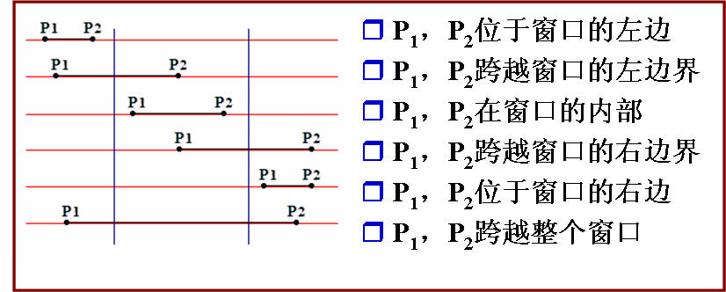
假设点P1P2W1W2的横坐标分别是x1,x2,w1,w2，线段P1P2与蓝色裁剪窗口W1W2（蓝色的线之间）的存在公共部分（可见部分）的充要条件是：
max(min(x1,x2), min(w1,w2))≤ min(max(x1,x2), max(w1,w2))
根据一维裁剪窗口与线段的左右两端点的坐标值大小，就能确定线段和裁剪窗口的可见部分，二维坐标系中计算裁剪窗口和线段的可见部分，竟然也能转化为一维裁剪就是该算法的精髓所在，方法就是计算裁剪窗口延长线与线段所在的直线的交点。二维空间中只要指定一个空间中一点和通过该点的直线的斜率(k)就能唯一确定一条直线，当直线不与坐标轴平行时，一定与裁剪窗口的边所在的两对延长线存在交点。为了了解裁剪窗口和线段交点的情形，先确定一条直线L1(k>0)，和裁剪窗口的纵坐标值ymin,ymax假如所求线段PAPB在L1上沿L1上下滑动，裁剪窗口沿水平方向左右滑动，则可以完全枚举出线段与裁剪窗口所有交点的情形，如下图所示:
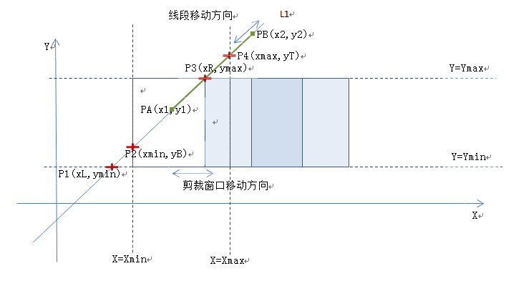

- 关键代码：
#include<stdio.h>
#include<math.h>
#include<graphics.h>
#include<dos.h>
#include<conio.h>

#define LEFT 1
#define RIGHT 2
#define BOTTOM 4
#define TOP 8

void encode(float x,float y,float XL,float XR,float YB,float YT,int *code)
{
int c=0;
if(x<XL) c=c|LEFT;
else if(x>XR) c=c|RIGHT;
//printf("code=%d\n",c);
if(y>YB) c=c|BOTTOM;
else if(y<YT) c=c|TOP;
//printf("code=%d\n",c);
*code=c;

return;
}

void C_S_LineClip(float *x1,float *y1,float *x2,float *y2,float XL,float XR,float YB,float YT)
{
int code1,code2,code;
//int flag=1;

float x,y;
encode(*x1,*y1,XL,XR,YB,YT,&code1);
encode(*x2,*y2,XL,XR,YB,YT,&code2);
//printf("code1=%d code2=%d\n",code1,code2);
while(code1!=0||code2!=0)
{

if((code1&code2)!=0) return;
code=code1;
if(code1==0) code=code2;
if((LEFT&code)!=0) {
x=XL;
y=*y1+(*y2-*y1)*(XL-*x1)/(*x2-*x1);
}
if((RIGHT&code)!=0){
x=XR;
y=*y1+(*y2-*y1)*(XR-*x1)/(*x2-*x1);
}
if((BOTTOM&code)!=0){
y=YB;
x=*x1+(*x2-*x1)*(YB-*y1)/(*y2-*y1);
}
if((TOP&code)!=0){
y=YT;
x=*x1+(*x2-*x1)*(YT-*y1)/(*y2-*y1);
}
if(code==code1){
*x1=x;*y1=y;
encode(x,y,XL,XR,YB,YT,&code1);
}
else{
*x2=x;*y2=y;
encode(x,y,XL,XR,YB,YT,&code2);
}
}
//printf("x1=%f y1=%f x2=%f y2=%f\n",*x1,*y1,*x2,*y2);
}
void main()
{
int gd=0,gm=0;
initgraph(&gd,&gm,"C:\\JMSOFT\\DRV");
float XL=50,XR=300,YB=300,YT=50;
rectangle(XL,YT,XR,YB);
float x1=40,y1=360,x2=320,y2=60;
line((int)x1,(int)y1,(int)x2,(int)y2);
float *px1=&x1,*py1=&y1;
float *px2=&x2,*py2=&y2;
C_S_LineClip(px1,py1,px2,py2,XL,XR,YB,YT);
//printf("x1=%f y1=%f x2=%f y2=%f \n",*px1,*py1,*px2,*py2);
getch();
//line(*px1,*py1,*px2,*py2);
//lineDAA(*px1,*py1,*px2,*py2,2 );
clearviewport();
rectangle(XL,YT,XR,YB);
line(*px1,*py1,*px2,*py2);
getch();
closegraph();

}

- 结果分析：
通过此次试验加深了我对图形学的理解，对线段裁剪及多边形的裁剪有了更加深入的了解,中学会了多边形裁剪算法，二维图像的裁剪原理有了更加深刻的认识。
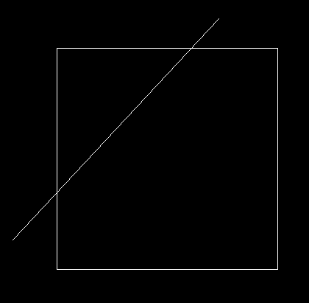
实验四 二维图形变换
- 实验内容：
1.首先要建好二维图像坐标数据模型；
2.调用函数并设置相关参数完成对二维图形的缩放、平移、旋转、对称等二维变换；
3.观察实验结果是否达到预期效果。

- 实验目标：
1.掌握二维图形基本的几何变换原理及变换矩阵；
2.掌握矩阵运算的程序设计。

- 实验要求：
- 掌握二维图形的齐次坐标表示方法；
2.熟悉平移、比例、旋转、对称、错切变换的矩阵及矩阵的乘法运算；
3.实现二维图形的基本变换，如缩放、平移、旋转、对称、错切变换等；
4.调试所编程序，能正确运行出设计要求结果。

- 相关论证：
1. 放大缩小变换
放大缩小变换公式为：x’=xSx, y’=ySy;其中Sx,Sy分别为x,y方向的放缩比例系数。
变换矩阵表达式为：
[x’ y’ 1]=[x y 1]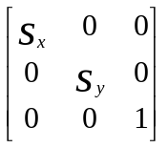
2. 对称变换
包括以x轴对称、y轴对称和原点O对称三种。
以关于x轴对称变换为例，对应的对称变换矩阵为：
[x’ y’ 1]=[x y 1]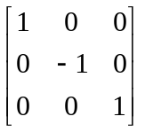
3. 旋转变换
将图形上的点（x，y）旋转θ角度，得到新的坐标(x’,y’)为：
x’=xcosθ-ysinθ, y’=xsinθ+ycosθ;
变换矩阵表示为：
[x’ y’ 1]=[x y 1] 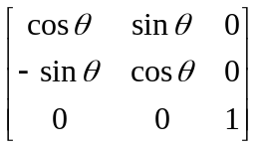

- 关键代码：
#include<stdio.h>
#include<math.h>
#include<graphics.h>
#include<dos.h>
#include<conio.h>

void initjuzhen(int m[3][3])
{
int i,j;
for(i=0;i<3;i++)
for(j=0;j<3;j++)
m[i][j]=0;
for(i=0;i<3;i++)
m[i][i]=1;
}

void main()
{
int x0,y0,x1,y1,i,j,x2,y2,x3,y3,x4,y4,x5,y5;
int a[3][3];
char key;
int graphdriver=DETECT;
int graphmode=0;
initgraph(&graphdriver,&graphmode,"C:\\JMSOFT\\DRV");
cleardevice();
x0=250;y0=120;x1=350;y1=220;
x2=250;y2=120;x3=350;y3=120;
x4=350;y4=120;x5=350;y5=220;
line(x0,y0,x1,y1);
line(x2,y2,x3,y3);
line(x4,y4,x5,y5);
for(;;)
{
outtextxy(100,400,"<-:left->:right:up v:down Esc->exit");
key=getch();
initjuzhen(a);
switch(key)
{
case 75:a[2][0]=-10;break;
case 77:a[2][0]=10;break;
case 72:a[2][1]=-10;break;
case 80:a[2][1]=10;break;
case 27:break;
}
/*x0=x0*a[0][0]+y0*a[1][0]+a[2][0];
y0=x0*a[0][1]+y0*a[1][1]+a[2][1];
x1=x1*a[0][0]+y1*a[1][0]+a[2][0];
y1=x1*a[0][1]+y0*a[1][1]+a[2][1];*/
x2=x2*a[0][0]+y2*a[1][0]+a[2][0];
y2=x2*a[0][1]+y2*a[1][1]+a[2][1];
x3=x3*a[0][0]+y3*a[1][0]+a[2][0];
y3=x3*a[0][1]+y3*a[1][1]+a[2][1];
x4=x4*a[0][0]+y4*a[1][0]+a[2][0];
y4=x4*a[0][1]+y4*a[1][1]+a[2][1];
x5=x5*a[0][0]+y5*a[1][0]+a[2][0];
y5=x5*a[0][1]+y5*a[1][1]+a[2][1];
clearviewport();
line(x2,y2,x3,y3);
line(x4,y4,x5,y5);
line(x2,y2,x5,y5);
}
closegraph();
}

- 结果分析：
通过对程序中不同变换函数的调用，实现了飞机模型图案缩放、平移、旋转、对称的二维变换。对通过矩阵运算使图像进行各种二维变换的原理有了更加深刻的认识。

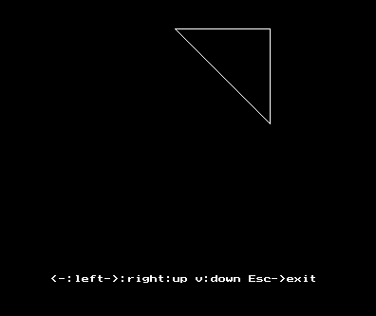

实验五 曲线生成算法的实现
- 实验内容：
1.掌握beizer曲线生成算法的数学原理，为编写程序做准备；
2.在理解各种直线生成算法的基础上，利用Turbo C实现直线生成的beizer曲线生成算法，并在屏幕上生成一条曲线；
3.观察实验结果是否达到预期效果。

- 实验目标：
1.掌握beizer曲线生成算法的数学原理；
2.学会beizer曲线生成算法的C语言实现方式。

- 实验要求：
1.掌握beizer曲线生成算法的数学原理；
2.熟悉Turbo C的开发工具，配置正确的编译环境；
3.动手实现beizer曲线生成算法并在屏幕上打印出来；
4.调试所编程序，能正确运行出设计要求结果。

- 相关论证：
Bezier曲线分为一次/二次/三次/多次贝塞尔曲线，之所以这么分是为了更好的理解其中的内涵。
一次贝塞尔曲线（线性Bezier），实际上就是一条连接两点的直线段。
二次贝塞尔曲线，就是两点间的一条抛物线，利用一个控制点来控制抛物线的形状。
三次贝塞尔曲线，则需要一个起点，一个终点，两个控制点来控制曲线的形状。
实例如下图：
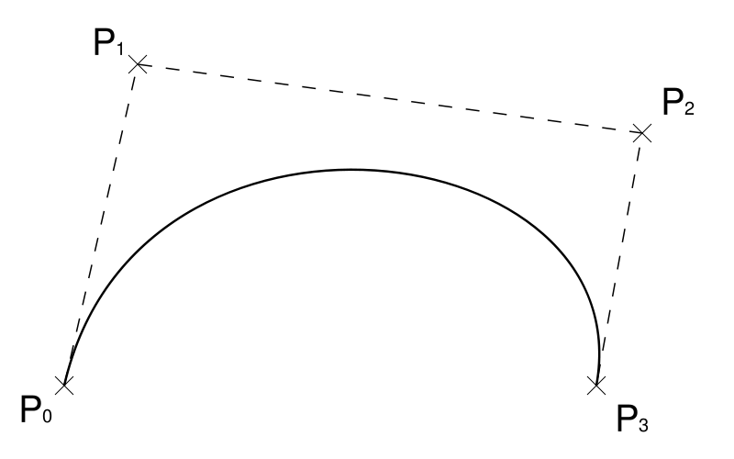
- 关键代码：
#include<stdio.h>
#include<math.h>
#include<graphics.h>
#include<dos.h>
#include<conio.h>
char msg[1];
float px[10]={30,60,90,120,150,190,220,250,280,310};
float py[10]={150,200,200,170,100,100,170,200,200,180};
main(){
float a0,a1,a2,a3,b0,b1,b2,b3;int k,m,y,w;float i,t,dt,n=10;int graphdriver=DETECT;
int graphmode=0;initgraph(&graphdriver,&graphmode,"C:\\JMSOFT\\DRV");
setbkcolor(BLACK);setcolor(RED);dt=1/n;
for(k=0;k<10-1;k++){
moveto(px[k],py[k]);lineto(px[k+1],py[k+1]);
}
setlinestyle(0,0,3);
for(k=0;k<10-3;k+=3){
a0=px[k];a1=-3*px[k]+3*px[k+1];
a2=3*px[k]-6*px[k+1]+3*px[k+2];
a3=-px[k]+3*px[k+1]-3*px[k+2]+px[k+3];
b0=py[k];
b1=-3*py[k]+3*py[k+1];
b2=3*py[k]-6*py[k+1]+3*py[k+2];
b3=-py[k]+3*py[k+1]-3*py[k+2]+py[k+3];
for(i=0;i<=n;i+=0.1){
t=i*dt;
m=a0+a1*t+a2*t*t+a3*t*t*t;
y=b0+b1*t+b2*t*t+b3*t*t*t;
if(i==0)
moveto(m,y);
lineto(m,y);
sleep(0.1);
}
}
getch();
closegraph();
}

- 结果分析：
通过动手实现beizer曲线生成算法并在屏幕上直观的打印出来，我对beizer曲线生成算法的原理有了更加深刻的认识。
